Jueves
03
de Diciembre

Primero de Primaria
Conocimiento del Medio

Cuido a los animales

Aprendizaje esperado: Reconoce que sus acciones pueden afectar a la naturaleza y participa para cuidarla.

Énfasis: Identificar a los animales domésticos, distinguirlos de los que no lo son y señalar los cuidados que necesitan.

¿Qué vamos a aprender?

Reconocerás que tus acciones pueden afectar a la naturaleza y participarás para cuidarla.

Identificarás a los animales domésticos, distinguiendo los que no lo son y señalarás los cuidados que necesitan.

En la sesión anterior descubriste la diferencia entre animales domésticos y silvestres, hoy, recordarás esas diferencias. Utilizaras: Tu libro de texto Conocimiento del Medio.
https://libros.conaliteg.gob.mx/20/P1COA.htm

¿Qué hacemos?

Iniciar recordando que los animales domésticos son aquellos que conviven con las personas y necesitan que los cuiden durante toda su vida. En cambio, los animales silvestres viven en libertad y solos buscan la manera de sobrevivir.

Es importante mencionar que, aunque los animales sean silvestres y no dependan directamente del resguardo y cuidado del ser humano, se debe de ser responsable del cuidado de las plantas y animales del país y del planeta.

Observa el siguiente video para que conozcas la forma de ser responsable con la naturaleza.

- CONSUMO RESPONSABLE.
https://www.youtube.com/watch?v=MHO3oUExoGE&list=PLLAcoRHqCmNSRYOrx-s0B_5t0Qc99SIoT&index=1&t=15

Cómo observaste, todos pueden hacer algo para cuidar la naturaleza y así, ser responsables.

Menciona algunos animales domésticos, además de perros y gatos que ya se ha comentado anteriormente.

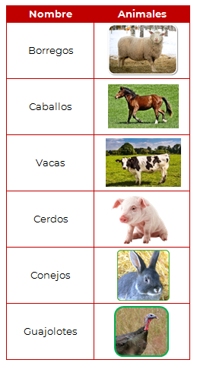

Muy bien, ahora menciona algunos animales silvestres, aquí algunos ejemplos:

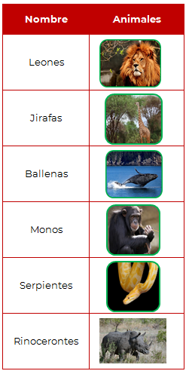

Los animales silvestres no pueden ser mascotas. Cuando enjaulas y llevas a tu casa cualquier animal silvestre como mascota, surgen problemas como, por ejemplo, que no tienen alimentación variada de su hábitat, es decir del lugar donde viven naturalmente que al estar enjaulados o encerrados pueden volverse agresivos y peligrosos para los seres humanos. Muchas veces, hasta mueren porque no pueden adaptarse al lugar que se les acondiciona, ellos deben de vivir en libertad. En cambio, los animales domésticos como los perros y los gatos sí pueden ser tus mascotas. Su domesticación tardo miles de años.

Una mascota es parte de tu familia, y así debes cuidarla, quererla y respetarla. Si tú quieres tener un perro o un gato como mascota, es importante que sepas que una vez que seas su dueño, serás responsable de ese animal para toda su vida.

Observa el siguiente video:

Perros y gatos - ¿Perros o gatos?
https://www.youtube.com/watch?v=S4aQfNGB4Wk&list=PL46gvtLBI8B0MQPQ25dWwPF2RfBPHvt0y&index=6

En el video se menciona algo muy importante que es el cuidado que debes dar en general a los animales domésticos, y la responsabilidad de proporcionarle todos los cuidados necesarios para su sobrevivencia.

Lo importante es garantizarle una vida sana y feliz. ¿Qué te parece si comentas qué otros cuidados le proporcionas a tus mascotas, además de la alimentación?

Por ejemplo, a los gatitos hay que vacunarlos cuando es necesario para evitar que se enfermen, además de limpiar la arena en la que defecan dos veces al día para que se sientan cómodos, jugar con ellos y no dejar que salgan casa.

Pero recuerda que los gatos y perros no son los únicos animales domésticos, existen otros que también requieren cuidados.

Te invito a conocer a Natalia y Sofía, ellas cuidan a sus animalitos y te van a mostrar como lo hacen:

- Hola soy Natalia tengo 7 años y vivo en el rancho San Benigno.
- Hola soy Sofía tengo 4 años y también vivo aquí.

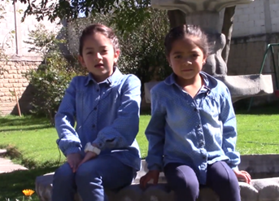

En el rancho San Benigno hay tres tipos de animales: el caballo, la gallina y el borrego.

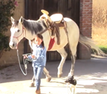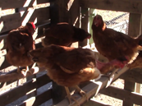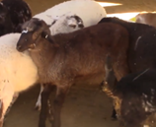

Las gallinas, ponen huevo, toman agua y comen grano.

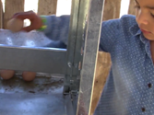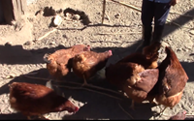

El caballo, es cuadrúpedo porque tiene cuatro patas, se usa para la charrería que es un deporte nacional por excelencia. Toma agua, come grano y paja de avena, se ejercita cada 3 días por 30 minutos y se baña 1 vez por semana.

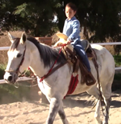

Los borregos son rumiantes y comen dos veces al día, se utilizan para la producción de lana; su alimento es balanceado y pueden tomar el agua que quieran.

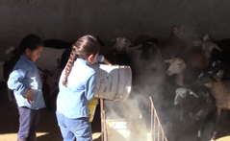

Espero que hayan aprendido mucho sobre cómo cuidamos a los animales.

Cómo pudiste observar, cada uno de los animales tiene su espacio, en el que se le dan los cuidados necesarios para que pueda estar sano y además tienen la oportunidad de convivir con más animales de su especie.

Todos los animales requieren respeto, cuidados y atención incluso si son silvestres.

Y así como Natalia y Sofía, tú también puedes participar en el consumo responsable de los elementos de la naturaleza para conservar el lugar donde viven los animales silvestres, porque las acciones del ser humano también afectan a los animales silvestres.

Cuando no se respeta a los animales, alejándolos de su hábitat natural para convertirlos en mascotas, o también generando basura, en especial los desechos plásticos. El ruido excesivo de las ciudades también afecta la vida silvestre, la tala de árboles y muchas otras acciones de los seres humanos.

Por eso, es que debes de hacerte responsable de los animales que viven contigo, si es que los tienes, en cuanto a los animales silvestres, procurar el cuidado de los recursos como el agua y no consumir más productos que contengan plásticos, como las botellas de agua.

Para finalizar la clase, te voy a pedir que busques la página 51 de tu libro de texto.

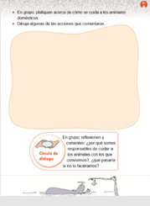

Dibuja alguna de las acciones que realizarías o realizas para cuidar a los animales domésticos. Luego, comenta con tu familia qué otras cosas puedes hacer para cuidar a todos los animales del planeta.

¡Buen trabajo!

Gracias por tu esfuerzo.

Para saber más:
Lecturas

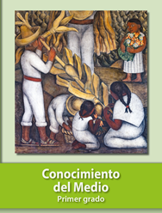
https://libros.conaliteg.gob.mx/20/P1COA.htm

